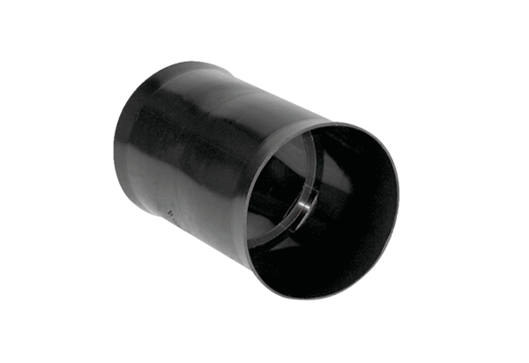Csőhüvely dugasz MF-FSM90Csomagolási egység: 1 darabVálaszték: K
Termékszám: 0059.0975Gyártó: MAICO

